СБОРНИК УПРАЖНЕНИЙ
ДЛЯ ВЫПУСКНИКОВ ГРУППЫ ПО ПРОФИЛАКТИКЕ ДЕМЕНЦИИ (В РАМКАХ ШКОЛЫ ДОЛГОВРЕМЕННОГО УХОДА)
«ЛУЧШАЯ ВЕРСИЯ СЕБЯ»
Помните русскую сказку об Иванушке-дурачке и Василисе-Премудрой? А теперь забудьте! Не существует умных людей и тех, кого природа «обделила». Исследования показывают: мозг можно и нужно тренировать!
Предлагаю Вам сборник упражнений для прокачки одной из важных мышц нашего организма.
- НЕЙРОБИКА
Нейробика — это зарядка для мозга, которая даёт возможность развивать умственные способности, долго сохранять ясный ум.
Если мозг не развивать, то он потихоньку начинает деградировать. Основы нейробики разработал профессор Лоуренс Кац. Американским ученым были проведены исследования, которые опровергают утверждение, что нервные клетки отмирают и больше не восстанавливаются. Лоуренс Кац вместе с другими учеными доказал, что у человека истощаются дендриты.
Дендриты — это отростки нервных клеток, которые воспринимают импульсы от нейронов. Если эти отростки истощаются, то нервные окончания теряют способность проводить нервные сигналы. В результате этого процесса появляется снижение умственных способностей человека.
Как вы уже поняли, чтобы развивать память и мышление, нужно постоянно тренировать мозг. Это укрепляет нейронные связи и улучшает работу гиппокампа. Сделать это быстро и качественно поможет нейробика — гимнастика (зарядка) для ума. На первый взгляд может показаться, что она совершенно никак не связана с процессами запоминания и воспроизведения информации, но уже через пару недель занятий вы почувствуете, как возросли её объёмы. Главная задача при занятиях нейробики — создать новую обстановку для органов чувств.
Но, прежде чем к ней приступить, необходимо “пригнать” в мозг полезные вещества, которыми он питается: кислород, воду, макро- и микроэлементы и прочее. Поэтому РАЗМИНКУ НИКТО НЕ ОТМЕНЯЛ!!! А самый простой способ улучшить кровообращение в голове - это потереть уши круговыми движениями около 15-20 секунд. До того момента, пока они не станут красными. Это будет означать, что кровь прилила к голове, ну а уже оттуда мозгу будет значительно легче достать пищу.
Так же одним из эффективных методов, обеспечивающих развитие мелкой моторики, является Су-джок. А Вы знаете, что эти наипростейшие упражнения, выполняемые с массажным кольцом (прокатывание кольца поочерёдно по каждому пальцу обеих рук) не только обеспечивают развитие мелкой моторики, но и воздействует на весь организм в целом. И вот тому доказательство.
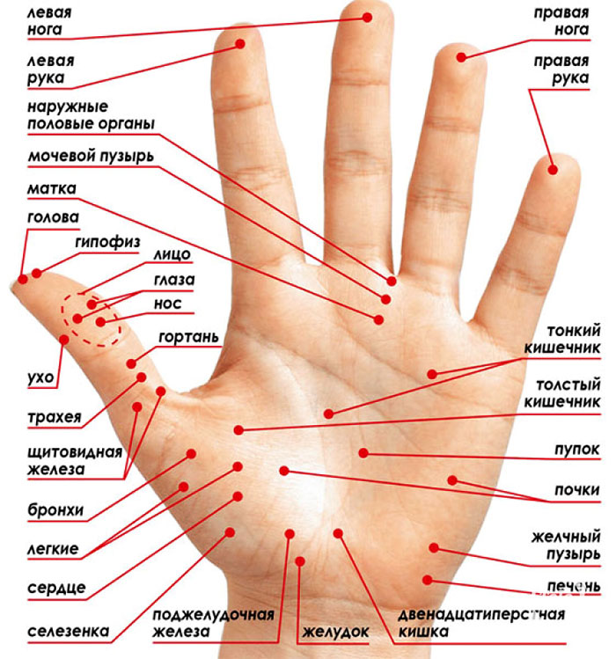

Таким образом Су-джок-терапия – это оригинальный способ проработки рефлекторных точек кистей, а так же стоп, позволяющий восстановить функции организма, предупредить развитие серьезных заболеваний и оказать скорую помощь человеку, чье здоровье находится под угрозой.
Вот теперь, после настройки организма, можно приступать к самим упражнениям. Закрепляйте результат как уже известными и полюбившимися Вами упражнениями («Камень – уточка», «Фига -во!», «Во-ок», различные варианты «Лесенки», «Цепочка», и т.д.), так и не пренебрегайте новыми. Например.
«Кастрюлька – крышечка - донышко»
Одна рука в кулаке вертикально («кастрюлька»), другая - «крышечка» - ложится на кастрюльку, поменяйте положение рук с «точностью до наоборот». Действия четкие, ритмичные, доводим до автоматизма.
Одна рука в кулаке вертикально («кастрюлька»), другая - «донышко» - ложится под кастрюльку донышко, доводим до автоматизма.
Усложнение - на счет 4 крышечка – донышко.

«Блинчики»
Ладони лежат на коленях. Одна ладонь лежит тыльной стороной вверх. Начинаем «переворачивать блинчики»- одновременно меняем положение рук. Усложнение - через добавление хлопка и один блинчик превращаем в кулачок.

Тест Струпа
Будьте внимательны: вы должны не читать слова, а называть их цвет. Если ошибетесь, назовите цвет еще раз. (Пример: если написано «красный», говорите «синий», если «красный», говорите «зеленый», если «красный», говорите «красный».)
Впишите время начала тестирования и называйте цвет слов. Когда закончите упражнение, впишите время завершения и то количество минут и секунд, которое вам потребовалось.

Тест Струпа оценивает совместную работу передних частей лобных долей левого и правого полушарий. Скорость его выполнения зависит от индивидуальных особенностей, поэтому никакие временные рамки не устанавливаются.
При выполнении теста задействуются оба полушария мозга одновременно и возникает конфликт между зрительным и логическим восприятием.
Это укрепляет межполушарные связи и отлично тренирует восприятие и концентрацию.
Простой уровень – карточки с тремя цветами. Далее использовать карточки с наибольшим количеством цветов. Карточки используются многократно для достижения желаемого результата.

Красный, синий, зелёный, синий, красный, зелёный, зелёный, красный, синий, зелёный, синий, зелёный, красный, зелёный, красный | Жёлтый, красный, синий, синий, жёлтый, красный,  желтый, красный, жёлтый,  синий, красный, жёлтый, синий, синий, жёлтый
Жёлтый, красный, синий, синий, жёлтый, красный,  желтый, красный, жёлтый,  синий, красный, жёлтый, синий, синий, жёлтый | Зелёный, красный, синий, красный, синий, красный, зеленый, красный, синий,  красный, синий, красный, зелёный, красный, зелёный
Синий, зеленый, жёлтый, синий, жёлтый, синий, зеленый, жёлтый, синий, жёлтый, зелёный, синий, зелёный, синий, жёлтый | Зеленый, жёлтый, красный, красный, жёлтый, зеленый, красный, зелёный, жёлтый, красный, жёлтый, зеленый, жёлтый, зелёный, красный

Жёлтый, красный, синий, зелёный, синий, красный, жёлтый, синий, жёлтый,  красный, зелёный, синий,  жёлтый, красный, синий | Чёрный, красный, синий, зелёный, красный, синий, зелёный, чёрный, синий,  красный, зелёный, чёрный, синий, красный, синий
Зелёный, синий, красный, синий, жёлтый, красный, зелёный, синий, зелёный, синий, красный, синий,  зелёный, красный, синий | Синий, зелёный, красный, зелёный, синий, красный, жёлтый, синий, жёлтый,  красный, синий, зелёный, синий, жёлтый, зелёный
Чёрный, синий, красный, зелёный, синий, чёрный,  красный, синий, зелёный, чёрный, красный, синий, зелёный, синий, красный | Жёлтый, синий, красный, зелёный, красный, зелёный, синий, чёрный, синий,  красный, зелёный, синий, зелёный, красный
Жёлтый, красный, зелёный, синий, красный, синий,  жёлтый, зелёный, жёлтый,  красный, синий, жёлтый, синий, жёлтый | Красный, синий, красный, чёрный, зелёный, синий,  красный, чёрный, синий,  зелёный, красный, чёрный, зелёный, синий, красный
Жёлтый, синий, красный, синий, жёлтый, зелёный,  синий, зелёный, красный,  зелёный, синий, красный,  жёлтый, красный, зелёный | Чёрный, красный, синий, зелёный, чёрный, зелёный, красный, чёрный, синий,  зелёный, красный, синий, чёрный, синий, красный

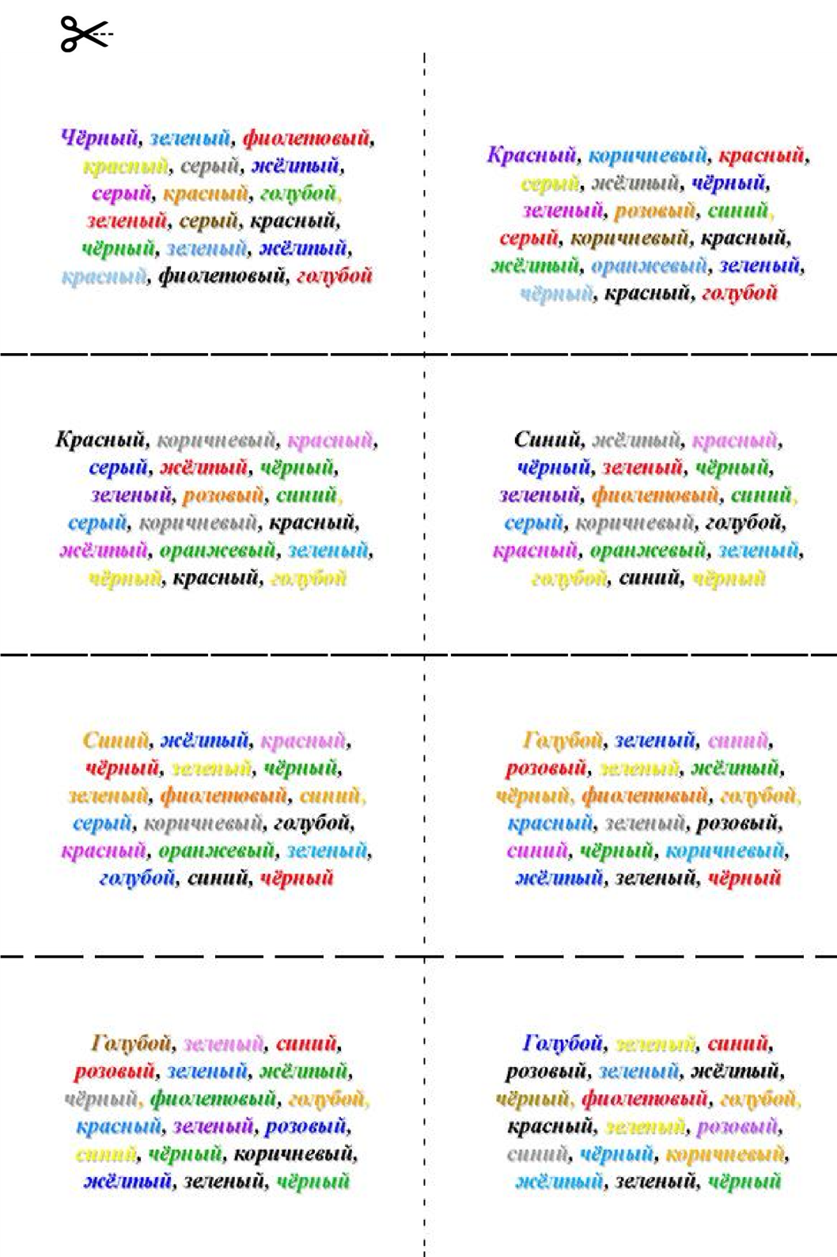
Для тренировки внимания очень хорошо подходит работа с таблицами Шульте. Регулярная работа с ними позволит развить внимание и память; активизировать развитие мыслительных процессов; расширить угол зрения; активировать развитие мозга; развить быстроту реакции. Вот несколько примеров таких таблиц.
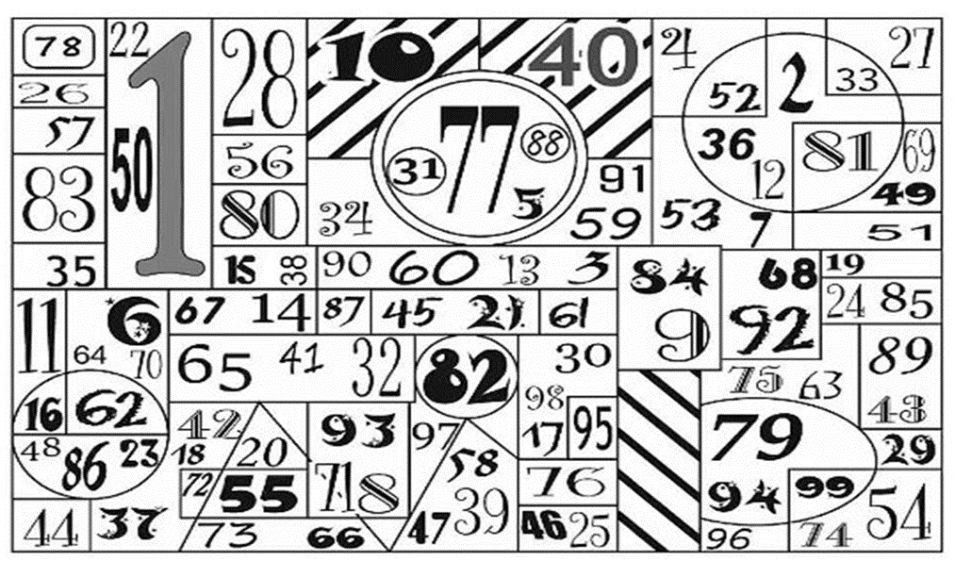

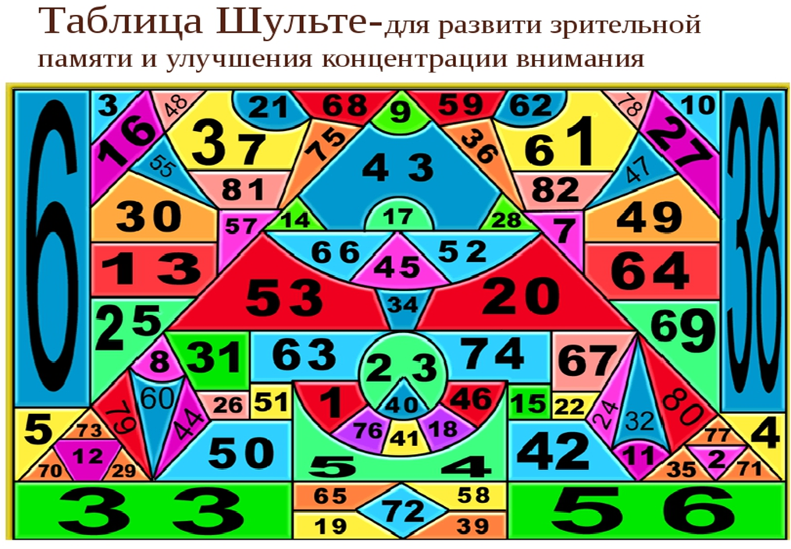

Тест Мюнстерберга
Тест Мюнстерберга предназначен для тренировки избирательности внимания. Избирательность внимания позволяет концентрировать внимание даже при наличии помех восприятия информации при постановке сознательной цели.
В предложенном вам наборе букв есть слова. Ваша задача — как можно быстрее просматривая текст, подчеркнуть эти слова за определённое время. Количество времени постепенно можно сокращать. Вот несколько примеров.

бсолнцевтргщоцрайонзгучновостьхэьгчяфактуекэкзаментроч
ягшгцкпрокуроргурстабюетеорияентсджэбьамхоккейтрсицы
фцуйгзхтелевизорсолджщзхюэлгщьбапамятьшогхеюжпждргщ
хэнздвосприятиейцукенгшщзхъвафыапролдблюбовьавфырпл
ослдспектакльячсмитьбюжюерадостьвуфцпэждлорпкнародш
лджьхэшщгиенакуыфйшрепортажэждорлафывюефбьконкурс
йфячыцувскапрличностьзхжэьеюдшщглоджэпрплаваниедтлж
эзбьтрдщшжнпркывкомедияшлдкцуйфотчаяниейфоячвтлджэ
хьфтасенлабораториягщдщнруцтргшщтлроснованиезщдэркэ
нтаопрукгвсмтрпсихиатриябплмстчьйсмтзацэъагнтэхт

бнебовтргщоцзвонарьзгучпоэтхэьгчяфартукуектесттроч
ягшгцкгеоцинтгурстабюецентрентсджэбьамкатоктрсицы
фцуйгзхлисасолджщзхюэлгщьбабульдозершогхеюжпждргщ
хэнздпамятьйцукенгшщзхъвафыапролдбверблюдавфырпл
ослдзерноячсмитьбюжюеячменьвуфцпэждлорпквкусш
лджьхэшщземляникакуыфйштемаэждорлафывюефбьлюбовь
йфячыцувскапрхаризмазхжэьеюдшщглоджэпрпоплавокдтлж
эзбьтрдщшжнпркывлекарствошлдкцуйфрадостьйфоячвтлдж
хьфтасенкалинагщдщнруцтргшщтлрщедростьзщдэркэ
нтаопрукгвсмтраттракционбплмстчьйсмтзацэъагнтэхт

бнеземзелжорзельетргщоцзгучулкизаецхэформатьгчяуект
ягшгцкашагурстабюецентрентсджэбьамтрактористтрсицы
фцуйгзаботахсолджщзхюэлгщьбасольшогхеюжпждргщ
хэнздйцукукушкакенгшщзхлебъвафыапрокенгурулдбавфырпл
ослдячсмозероитьбюжющавельевуфцглазпэждлорпквкусш
лджьхэклюквашщкубалетыфйшнеожиданностьэждорлафыв
йфячыцувскапркувшинзхжэьеюдшщглоджэпрпоплавокдтлж
эзбьтрдщшжнпркывздоровьешлдкцуправилойфйфоячвтлджэ
хьфтасенкалинагщдшнуркищнруцтргшщтлрщедростьзщдэркэ
нтаопрукгвсмтрмаровджвбплмстчьйсмтзацэъагнтэхтррвовлвлщмг

ЗЕРКАЛЬНОЕ РИСОВАНИЕ

Ещё один из развивающих методов - рисование двумя руками. Это интереснейший творческий опыт, который можно попробовать в любом возрасте. Положительный эффект от таких упражнений заметен как в успехах малыша, так и в повышении продуктивности у взрослого человека, и в улучшении самочувствия у пожилых людей. Удивительно, правда? Предлагаю Вашему вниманию несколько шаблонов.

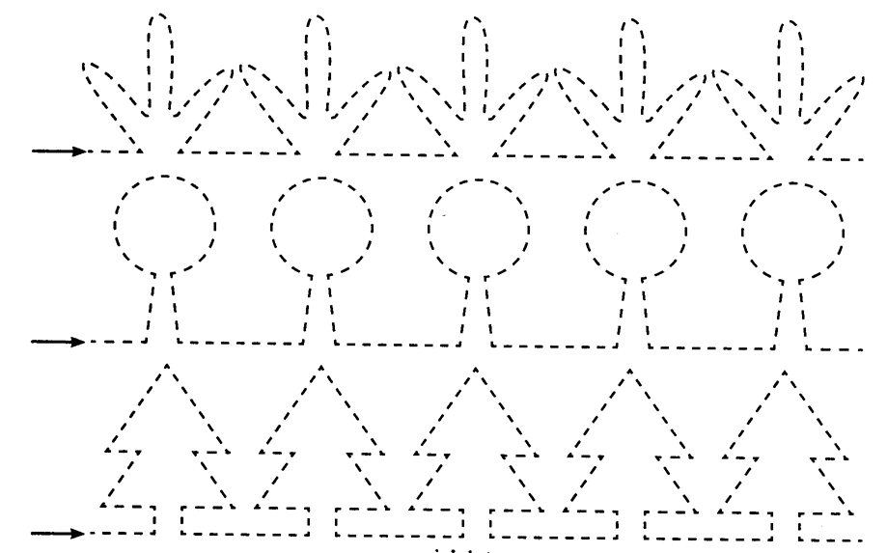

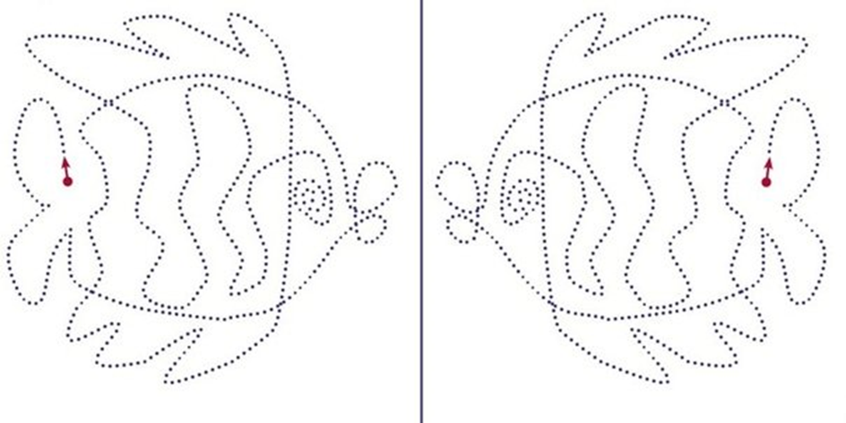

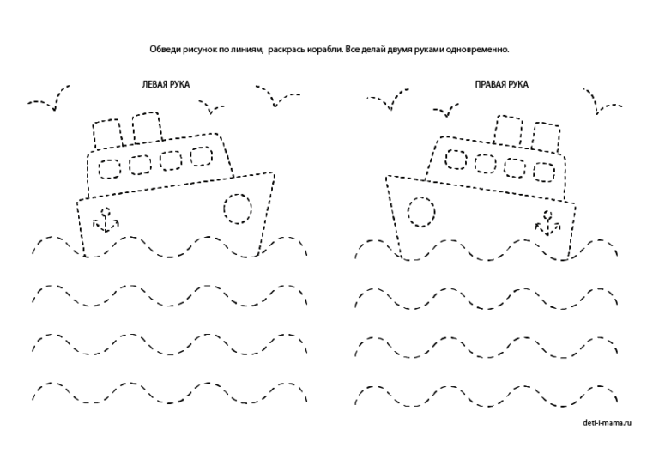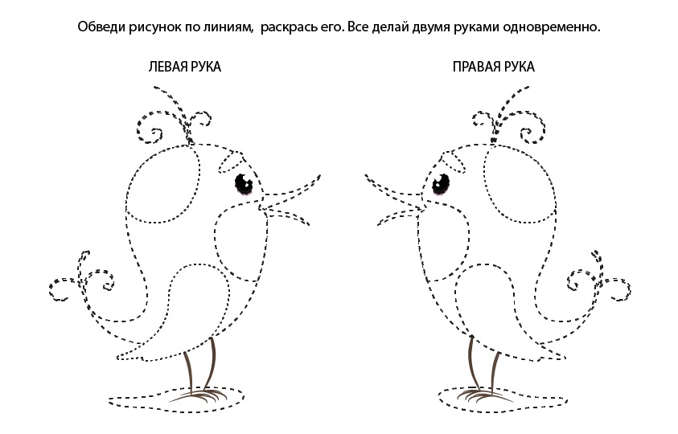
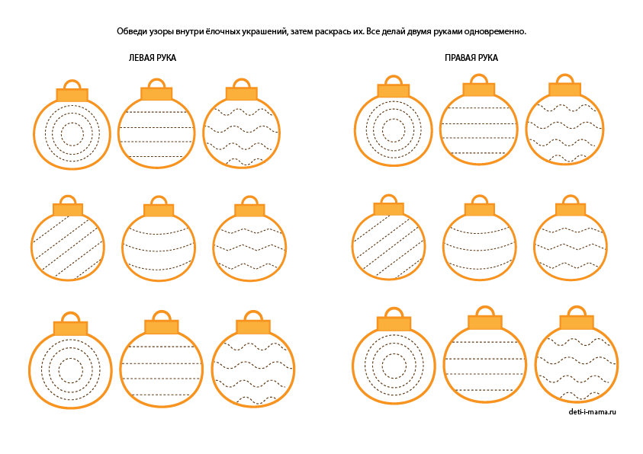
Когда все рисунки нарисованы, и кажется, что уже всё знаешь и умеешь – на помощь приходит АЛФАВИТ. Существует множество вариантов его применения в зеркальном рисовании. Итак. Проведите границу (вертикальная черта по середине листа) и начинайте.
- Сначала синхронно обеими руками пишите все буквы алфавита от А до Я.
- Правая рука пишет А - левая Б; правая Б – левая В, правая В – левая Г, и т.д. Помните, что все действия происходят ОДНОВРЕМЕННО!!!
- А теперь всё то же самое, но с буквы Я: правя Я – левая Ю, права Ю – левая Э, и т.д.
ПАМЯТЬ
- Устный счет

Отложите подальше калькулятор! Японские ученые утверждают — считать в уме полезно. Не обязательно решать сложные математические задачи с квадратными корнями, десятичными дробями. Для мозга полезен быстрый устный счет. Задачи могут быть самыми простыми. Главное, решать их на скорость. Можно решать арифметические примеры, открыв учебник средней или даже начальной школы. Доказано, устный счет улучшает процесс запоминания.

2. Чтение вслух
Работа мозга улучшается, если читать вслух. Информация хорошо запоминается, память становится крепче. Помимо чтения вслух приносит пользу написание текста от руки. Для занятий достаточно 10 минут в день, выполнять нужно ежедневно. Уже через 5-6 месяцев результат будет заметен. Вы станете хорошо запоминать то что нужно. Помимо улучшения памяти положительно изменится речь. Станет богаче, эмоциональнее.

3. Речевая зарядка
Речь самым непосредственным образом связана с памятью и мышлением. Ухудшается одно — это ведёт к проблемам и с другими процессами. Поэтому развивать нужно все эти составляющие. Лучше всего с этим справятся скороговорки. Причём детские не подойдут. Берите что посложнее. Во-первых, надо запомнить слово в слово. Во-вторых, быстро произнести — так развивается не только дикция и артикуляционный аппарат, но и память. Какие можно взять:

- Баркас приехал в порт Мадрас. Матрос принес на борт матрас. В порту Мадрас матрас матроса порвали в драке альбатросы.

- Ужа ужалила ужица. Ужу с ужицей не ужиться. Уж от ужаса стал уже — ужа ужица съест на ужин.

- В недрах тундры выдры в гетрах
Тырят в вёдра ядра кедров

- Наши поезда — самые поездатые поезда в мире, и ни какие поездатые поезда не перепоездят наши поездатые поезда по поездатости!

- Еду я по выбоине, из выбоины не выеду я.

Ну, и, конечно же Онюдо Конюдо… никто не отменял!!!

ТРИЗ

Ещё одной из интересных форм стимуляции работы мозга является направление, которое носит название ТРИЗ технологии. Благодаря решениям такого рода задач стимулируется творческое и креативное мышление. Я познакомила Вас лишь с малой частью методов, но и они способны творить чудеса!

Метод фокальных объектов.

МФО впервые был предложен в 1926 году немецким профессором Ф. Кунце, а в 50-ые годы ХХ века усовершенствован американским ученым Чарльзом Вайтингом, где впервые был использован термин «фокальные объекты».
В чем он заключается?
Метод фокальных объектов (МФО) – это метод поиска новых идей путем присоединения к исходному объекту свойств, других, случайно вы-бранных объектов. Его еще называют «методом случайных объектов».
Рассмотрим такой пример.
Шаг 1. Выбираем фокальный объект – то, что мы хотим усовершенствовать.
Например : стул.
Шаг 2. Выбираем случайные объекты
Случайные объекты : елка, олень, фонарь
Шаг 3. Выделить свойства случайных объектов.
Характерные свойства или признаки случайных объектов
1. Елка: колючая
2. Олень: рогатый
3. Фонарик: светящийся
Шаг 4. Найденные свойства присоединяем к исходному объекту.
Новые сочетания
1. Стул колючий
2. Стул рогатый
3. Стул светящийся
Шаг 5. Полученные варианты развиваем путём ассоциаций.
Новые идеи
• Стул с множеством колючек-ножек для устойчивости
• Стул с рогатой вешалкой для одежды или для игр детей
• Стул с подсветкой для людей с ослабленным зрением…
И, уверяю Вас, что таким способом можно найти ещё великое множество вариантов для усовершенствования обыкновенного стула!

2.СИНЕКТИКА
Синектика в переводе с греческого означает «совмещение разно-родных элементов».
Например, танк и морковка, самолёт и берёза…
Как применить этот метод?
- Выбираем два абсолютно не связанных между собой предмета.
- Находим их отличия.
- Находим что-то общее
- Составляем небольшой рассказ с максимальным набором тех слов, которые мы нашли при описании выше.

Очень хорошим «тренажером» для мозга является решение тестов Айзенка.

Тесты предназначены для оценки интеллектуальных способностей для людей в возрасте от 18 до … лет, имеющих образование не ниже среднего, т.е. для измерения уровня интеллекта в неких количественных показателях. Ввиду того, что само понятие «интеллект» является достаточно сложным и многогранным, в тест включены вопросы с использованием текстового, цифрового и визуального материала. На решение теста отводится 30 минут, но… Наша с Вами главная задача при решении теста – найти правильный ответ и выстроить нужную логическую цепочку. Поэтому, в виде исключения, разрешаю потратить столько времени, сколько будет необходимо. Итак. Время пошло!
Начали!

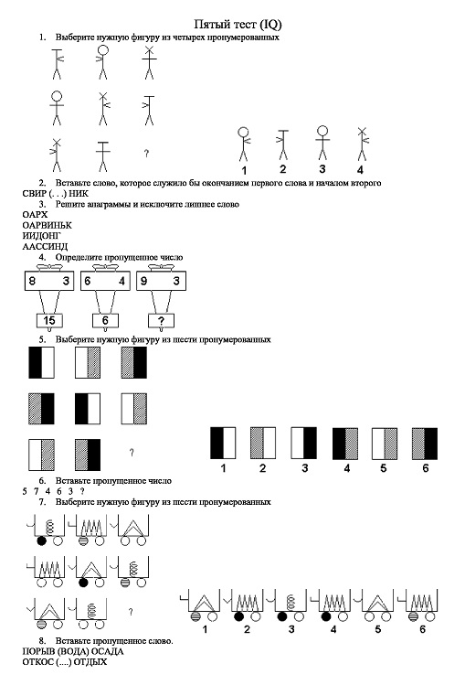
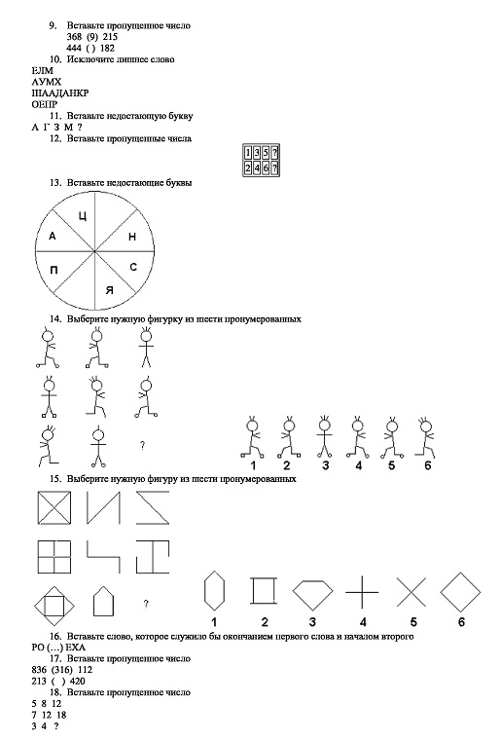
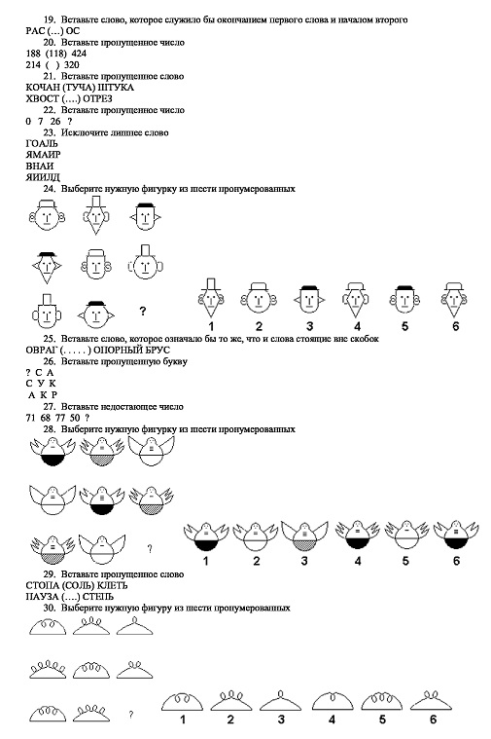
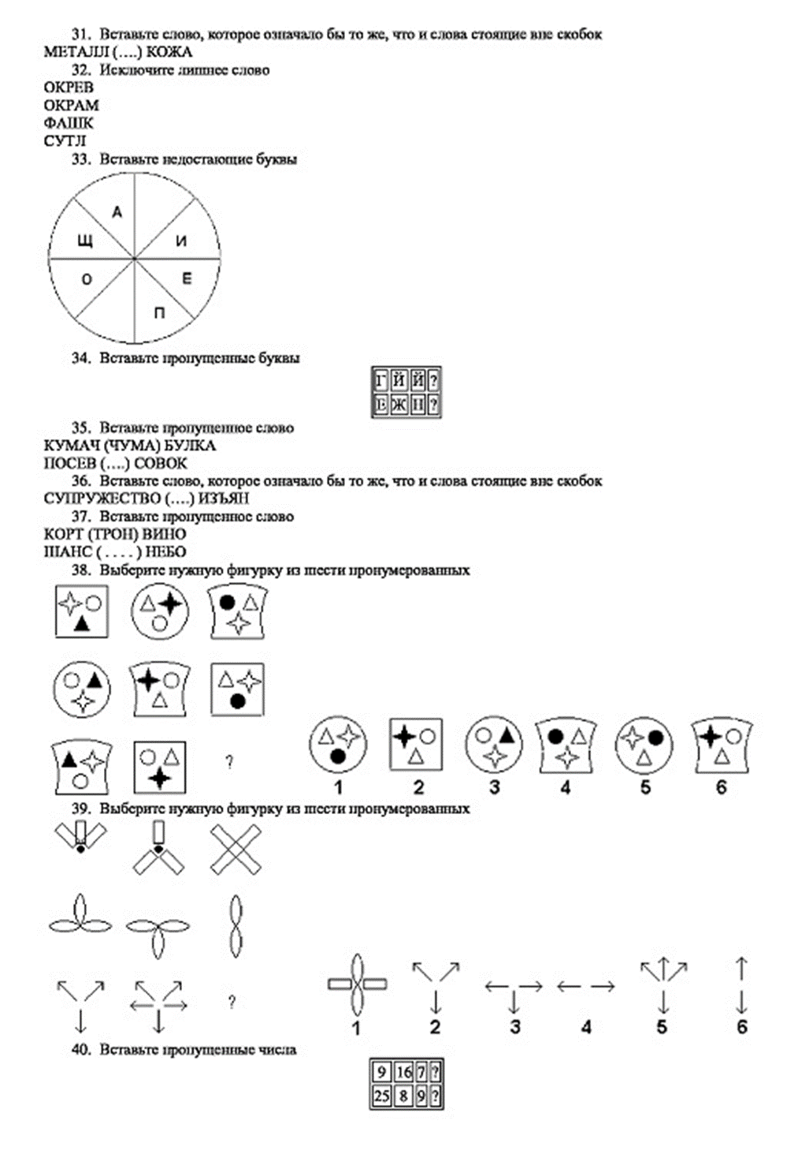
Всё! Решили!!!
Предвижу Ваш вопрос на счёт проверки. И… прилагаю ответы! Надеюсь, что во время решения теста вы сюда не подсматривали!)))
Ответы:
1. 1 (Имеются три положения рук и три формы головы).
2. ЕЛЬ
3. ССАДИНА (Все остальные слова обозначают краски: охра, индиго, киноварь).
4. 18 (Число на хвосте есть утроенная разность чисел на крыльях).
5. 1 (Фигуры состоят из белых, черных и заштрихованных прямоугольников, которые располагаются либо справа, либо слева. Каждый из этих признаков встречается лишь один раз в колонке или ряду).
6. 5 (Имеются два перемежающихся ряда чисел: 5, 4, 3 и 7, 6, 5).
7. 4 (Имеются три типа грузов для перевозки, три типа окраски переднего колеса и три формы сцепления).
8. СТЫД (1 буква пропущенного слова — это последняя буква предшествующего слова; 2 — это 2 буква предшествующего слова, 3 — это 4 буква последующего слова; 4 — это 3 буква последующего слова).
9. 1 (Сложить цифры, стоящие слева, и вычесть сумму цифр, стоящих справа, в результате получится число, стоящее в скобках).
10. МУХА (Все остальные слова обозначают принадлежности для письма: мел, карандаш, перо).
11. Т (Буквы идут в алфавитном порядке через 2, 3, 4, 5).
12. 7/8 (Имеются два ряда чисел, возрастающих каждый раз на 2. Они располагаются поочередно в числителе и знаменателе: 1, 3, 5, 7 и 2, 4, 6, 8).
13. О и И (Слово ПОЯСНИЦА, читается против часовой стрелки).
14. 1 (Имеются три формы обуви, три типа причесок, три положения тела. Каждый признак в горизонтальном и вертикальном рядах встречается только один раз).
15. 3 (Фигуры третьей колонки состоят из элементов фигур первой колонки минус элементы фигур второй колонки).
16. ПОТ
17. 211 (Сложить числа, стояobt вне скобок, и сумму разделить на 3).
18. 6 (Третье число каждого ряда получается, если сложить первые числа и из суммы вычесть единицу).
19. КОЛ
20. 53 (Число в скобках равно полуразности чисел вне скобок).
21. ТРОС (1 и 2 буквы пропущенного слова — это соответственно 2 и 3 буквы последующего слова, а 3 и 4 буквы пропущенного слова — это соответственно 3 и 4 буквы предшествующего слова).
22. 63 (Возвести в куб числа 1, 2, 3 и 4 соответственно и каждый раз вычитать единицу).
23. ИВАН (Остальные имена женские: Ольга, Мария, Лидия).
24. 6 (Имеются 3 типа лиц и ушей, 3 формы шляп. Каждый из этих признаков встречается лишь 1 раз в ряду или колонке).
25. БАЛКА
26. О (Ряды и колонки составлены из одинаковых слов: О — единственная буква, подставив которую, получим слово).
27. 131 (Поочередно прибавляйте и вычитайте числа 3, 9, 27, 81, т.е. вычитаемое и слагаемое каждый раз утраивается).
28. 1 (Голубки помечены одной, двумя или тремя черточками; крылья состоят из одного, двух или трех перьев; нижняя часть черная, белая или заштрихованная).
29. ПУТЬ (1 и 2 буквы пропущенного слова — это соответственно 1 и 3 буквы предшествующего слова, а 3 и 4 буквы пропущенного слова — это соответственно 2 и 5 буквы последующего слова).
30. 3 (Наружный завиток означает +1, а внутренний -1. В каждом горизонтальном ряду последняя фигура рассматривается как сумма предшествующих).
31. ХРОМ
32. КОМАР (Все остальные слова обозначают предметы домашней обстановки: ковер, шкаф, стул).
33. Р и Н (Слово ПРОЩАНИЕ, читается по часовой стрелке).
34. С/М (Имеются 2 ряда букв. 1 ряд начинается в числителе, затем переходит в знаменатель следующей дроби, опять в числитель и т.д. В этом ряду буквы идут в алфавитном порядке через две на третью. 2 ряд начинается в знаменателе, в нем буквы идут в алфавитном порядке через три на четвертую).
35. ВОСК (1 буква пропущенного слова — это последняя буква предшествующего слова; 2 — буква пропущенного слова — это 2 буква последующего слова; 3 буква пропущенного слова — это 3 буква предшествующего слова; 4 буква пропущенного слова — это 5 буква последующего слова).
36. БРАК
37. СНОБ (1 и 2 буква пропущенного слова — это соответственно 4 и 3 буквы предшествующего слова; 3 и 4 буквы пропущенного слова — это соответственно 4 и 3 буквы последующего слова).
38. 5 (Имеются 3 большие фигуры; внутри каждой из них — 3 малые фигуры, каждая из которых может быть в трех положениях. Любой из этих признаков встречается лишь один раз в ряду или колонке).
39. 4 (Фигуры третьей колонки составлены из тех элементов фигур первых двух колонок, которые не являются общими для них).
40. 4/6 (Имеются 2 убывающих ряда чисел; оба они расположены поочередно в числителе одной дроби, знаменателе следующей и т.д. Один ряд начинается с 9 и каждый раз уменьшается на единицу: 9, 8, 7, 6. Другой ряд начинается с 25, т.е. с 52; этот ряд тоже уменьшается на единицу, но числа этого ряда каждый раз возводятся в квадрат: 25, 16, 9, 4).

На самом деле существует великое множество упражнений как для поддержания работы мозга, так и для полной его прокачки. Поэтому хочу сказать, что “волшебной таблетки” для его развития не бывает. Эта такая же фантастика как “похудеть, сидя на диване». Если вы серьезно отнесетесь к упражнениям, то уже сегодня сможете создать ЛУЧШУЮ ВЕРСИЮ СЕБЯ. Да. Это потребует времени и усидчивости, но в итоге позволит ощутить радость от процесса и результата!

С любовью и наилучшими пожеланиями к Вам я -Людмила Шаныгина.

